南宁轨道交通集团有限责任公司运营分公司2021年触网备件采购项目（询比价部分）补充询比价文件（一）

致：各有关询比价申请人
南宁轨道交通集团有限责任公司运营分公司2021年触网备件采购项目（询比价部分）（项目编号：202110190002 ）询比价文件修改如下：
- 线下递交询比价申请文件时间修改：
询比价公告中的线下询比价文件递交时间“2021年12月2日15:30-16:00” 修改为“2021年12月20日15:30-16:00”。
- 询比价文件的修改：
1、询比价文件《附件3技术需求及数量表》修改为下表：
附件3：
南宁轨道交通集团运营分公司2021年接触网备件采购项目（询比价部分）技术需求及数量表
序号 | 物料编码 | 物料名称 | 品牌/生产厂家 | 型号 | 物料描述 | 单位 | 1号线 |  | 2号线 |  | 3号线 |  | 5号线 |  | 总数量 | 备注
 |  |  |  |  |  |  | 计划序号 | 数量 | 计划序号 | 数量 | 计划序号 | 数量 | 计划序号 | 数量 | 总数量 | 备注
1 |  | 刚性分段绝缘器 | 法国加朗接触网（苏州）有限公司 | JG3181/Rail | 适应刚性架空接触网 | 套 |  |  |  |  |  |  | 2021-05-WX-35756 | 1 | 1
2 |  | 柔性分段绝缘器 | 法国加朗接触网（苏州）有限公司 | EJG3181-402-01，双线 | EJG3181-402-01,双线 | 台 |  |  |  |  |  |  | 2021-05-WX-35757 | 2 | 2
3 |  | 柔性分段绝缘器 | 法国加朗接触网（苏州）有限公司 | EJG3181-303-01，单线 | EJG3181-303-01,单线 | 台 |  |  |  |  |  |  | 2021-05-WX-35758 | 1 | 1
4 |  | 柔性分段绝缘器 | 富雷尔福莱电气化设备（广州）有限公司 | 655.400.072 | (单承+单导）A型，承力索硅橡胶绝缘子为：不带伞裙的承力索硅橡胶绝缘子，供货时需提供第三方出具的绝缘耐压试验报告（工頻干耐)。 | 套 |  |  |  |  | 2021-03-WX-35029 | 2 |  |  | 2
5 |  | 柔性分段绝缘器 | 富雷尔福莱电气化设备（广州）有限公司 | 655.400.039 | (双承+双导）B型，承力索硅橡胶绝缘子为：不带伞裙的承力索硅橡胶绝缘子，供货时需提供第三方出具的绝缘耐压试验报告（工頻干耐)。 | 套 |  |  |  |  | 2021-03-WX-35030 | 1 |  |  | 1
6 |  | 柔性分段绝缘器 | 富雷尔福莱电气化设备（广州）有限公司 | F.4255.NSE25.XFXP-1.8T | 消孤型分段绝缘器，含带伞裙的承力索硅橡胶绝缘子，供货时需提供第三方出具的绝缘耐压试验报告（工頻干耐)。 | 套 |  |  |  |  | 2021-03-WX-35031 | 1 |  |  | 1
7 |  | 直流隔离开关 | 德雷希尔（西安）电气有限公司 | GZW-1.5/3150 | 直流隔离开关 GZW-1.5/3150（LD） 电动操作机构 UM90 | 套 |  |  |  |  |  |  | 2021-05-WX-35775 | 2 | 2
8 |  | 电机 | 德雷希尔（西安）电气有限公司 |  | HDZ-62050C | 个 |  |  |  |  |  |  | 2021-05-WX-35776 | 2 | 2
9 |  | 机构拐臂 | 德雷希尔（西安）电气有限公司 |  | DR.UM90.CP.00.17.ZG | 个 |  |  |  |  |  |  | 2021-05-WX-35777 | 2 | 2
10 |  | 单夹头 | 德雷希尔（西安）电气有限公司 |  | DR.ZJZC.DJT.01 | 个 |  |  |  |  |  |  | 2021-05-WX-35778 | 2 | 2
11 |  | 隔离开关支架 | 斯第华电气（天津）有限公司 |  | 适用于φ300锥型钢柱（锥度1/100）侧面固定SBE1.5KV 3150A型隔离开关 | 套 |  |  | 2021-02-WX-33861 | 2 |  |  |  |  | 2 | 附图
12 |  | 隔离开关机构箱安装架 | 斯第华电气（天津）有限公司 |  | 适用于φ300锥型钢柱（锥度1/100）侧面固定T70型手动机构箱 | 套 |  |  | 2021-02-WX-33862 | 2 |  |  |  |  | 2 | 附图
13 |  | 隔离开关支架 | 斯第华电气（天津）有限公司 |  | 适用于隧道壁固定SBE1.5KV 3150A型隔离开关，所含零件包括但不限于开关支架焊接件2个，M16×60螺栓组件≥4套。热浸镀锌 | 套 |  |  | 2021-02-WX-33863 | 2 |  |  |  |  | 2 | 附图
14 |  | 隔离开关机构箱安装架 | 斯第华电气（天津）有限公司 |  | 适用于隧道壁固定MR41E-1B型隔离开关电动机构箱。所含零件包括但不限于机构安装槽钢≥2个、槽钢用方斜垫圈12#≥4个、槽钢用方形垫圈16#≥4个。热浸镀锌 | 套 |  |  | 2021-02-WX-33864 | 2 |  |  |  |  | 2 | 附图
15 |  | 隔离开关电机 | 斯第华电气（天津）有限公司 | NMRV030/063-300-0.37 DC110 | NMRV030/063-300-0.37 ，SBZ-2,DC110V,370W,5.6A，电机转速：1400转 | 个 |  |  |  |  | 2021-03-WX-35034 | 2 |  |  | 2 | 附图
16 |  | 锂离子电池 | 德国klauke | KB-1850P | 型号：KB-1850P，柯劳克锂电池，18V，5.0Ah | 块 | 2021-01-WX-33494 | 4 |  |  |  |  |  |  | 4

附图按如下修改：
计划序号：2021-02-WX-33861 计划序号：2021-02-WX-33862 计划序号：2021-02-WX-33863

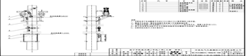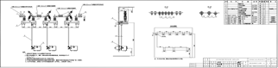

计划序号：2021-02-WX-33864 计划序号： 2021-03-WX-35034

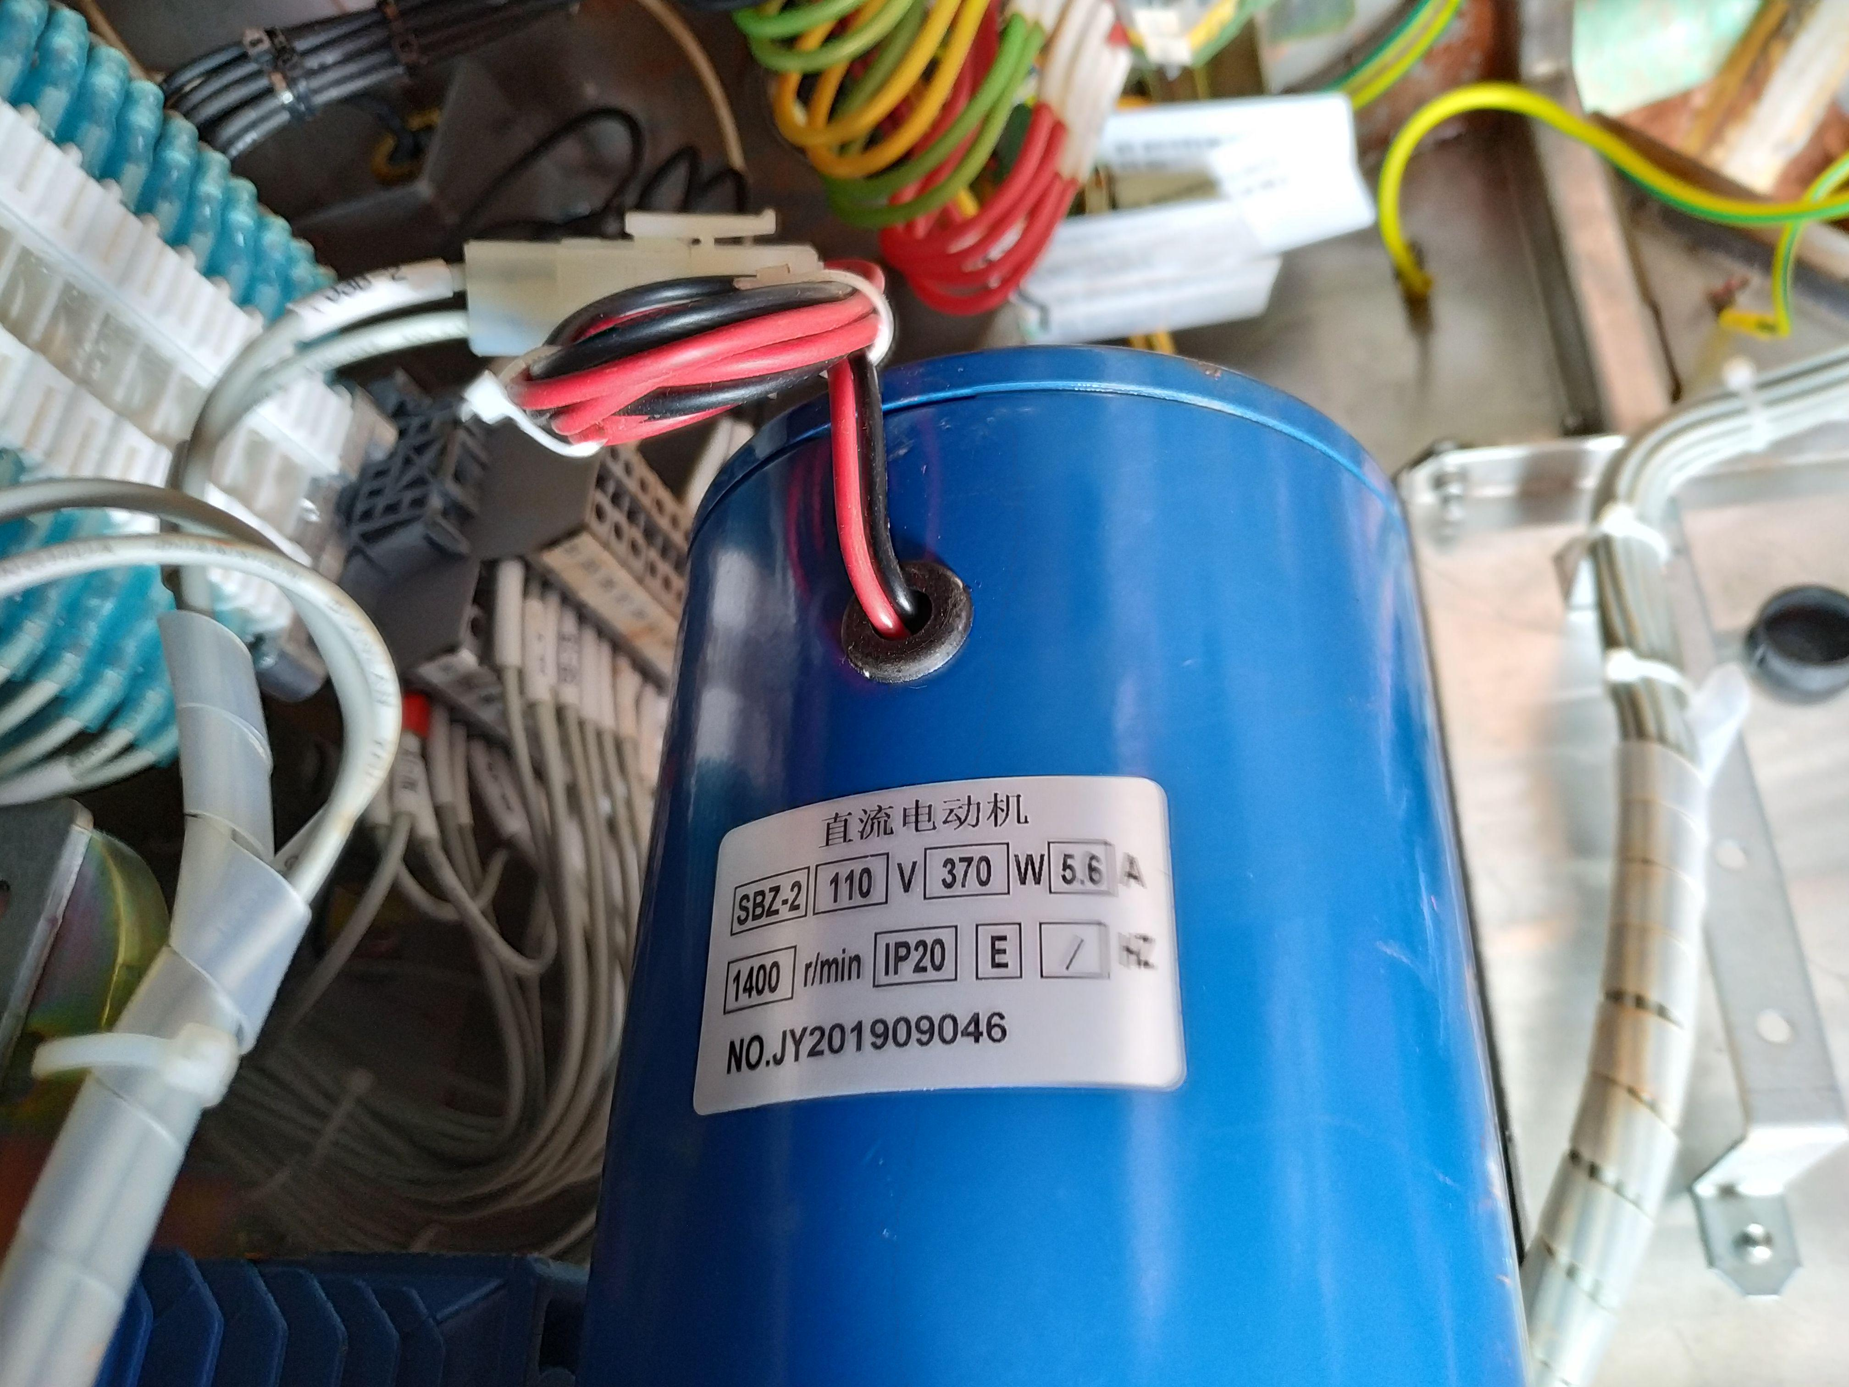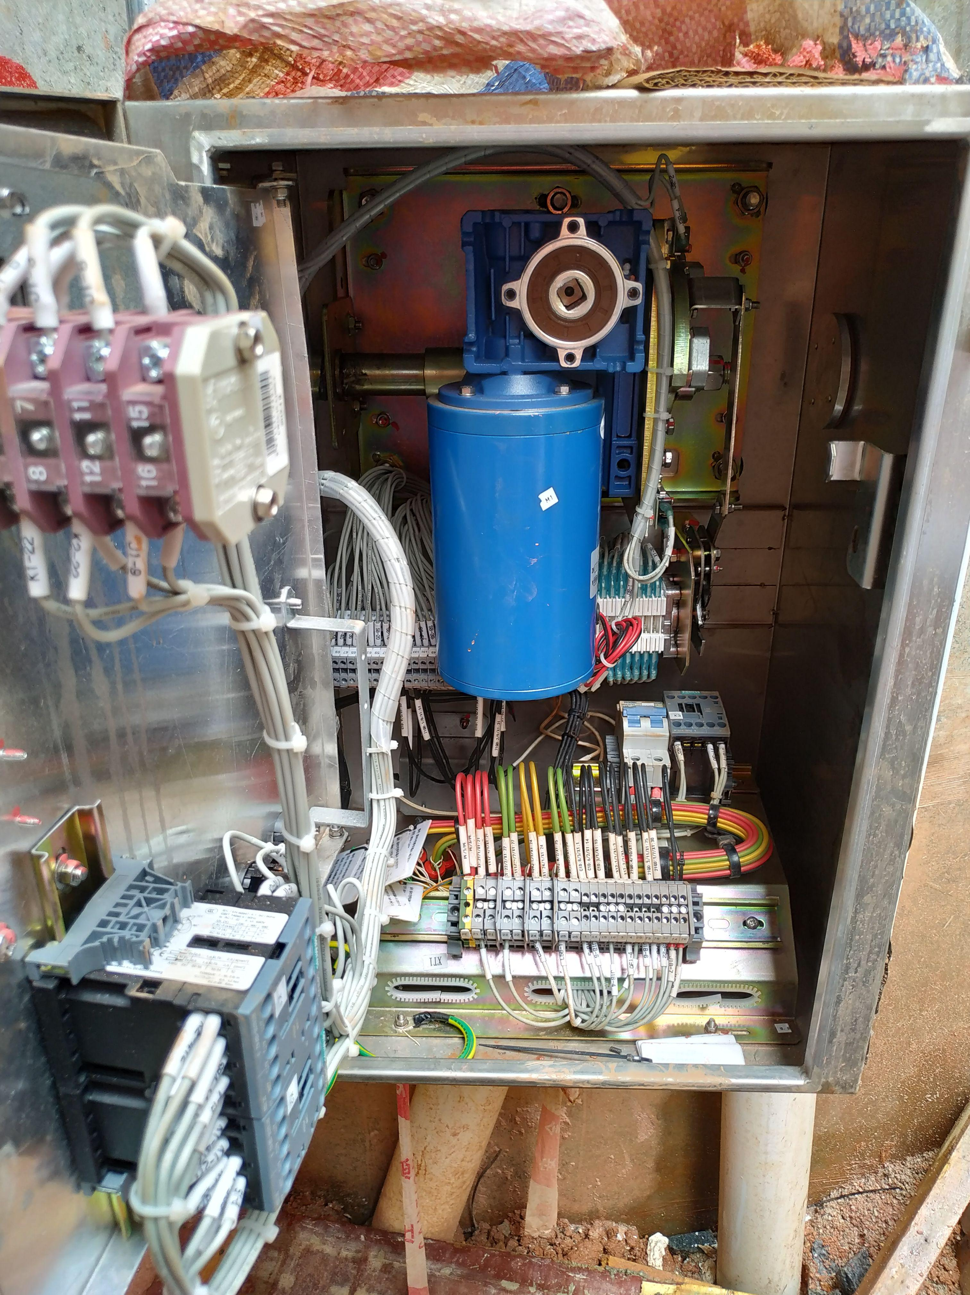

2、询比价文件《附件2分项报价表（格式）》修改为下表：

南宁轨道交通集团运营分公司2021年接触网备件备件采购项目（询比价部分）分项报价表
序号 | 物料编码 | 物料名称 | 参考品牌型号 |  | 报价品牌型号 |  | 物料描述 | 单位 | 1号线 |  | 2号线 |  | 3号线 |  | 5号线 |  | 总数量 | 不含税单价 | 不含税合价 | 税率
序号 | 物料编码 | 物料名称 | 参考品牌 | 参考型号 | 报价品牌 | 报价型号 | 物料描述 | 单位 | 计划序号 | 数量 | 计划序号 | 数量 | 计划序号 | 数量 | 计划序号 | 数量
1 |  | 刚性分段绝缘器 | 法国加朗接触网（苏州）有限公司 | JG3181/Rail |  |  | 适应刚性架空接触网 | 套 |  |  |  |  |  |  | 2021-05-WX-35756 | 1 | 1
2 |  | 柔性分段绝缘器 | 法国加朗接触网（苏州）有限公司 | EJG3181-402-01，双线 |  |  | EJG3181-402-01,双线 | 台 |  |  |  |  |  |  | 2021-05-WX-35757 | 2 | 2
3 |  | 柔性分段绝缘器 | 法国加朗接触网（苏州）有限公司 | EJG3181-303-01，单线 |  |  | EJG3181-303-01,单线 | 台 |  |  |  |  |  |  | 2021-05-WX-35758 | 1 | 1
4 |  | 柔性分段绝缘器 | 富雷尔福莱电气化设备（广州）有限公司 | 655.400.072 |  |  | (单承+单导）A型，承力索硅橡胶绝缘子为：不带伞裙的承力索硅橡胶绝缘子，供货时需提供第三方出具的绝缘耐压试验报告（工頻干耐)。 | 套 |  |  |  |  | 2021-03-WX-35029 | 2 |  |  | 2
5 |  | 柔性分段绝缘器 | 富雷尔福莱电气化设备（广州）有限公司 | 655.400.039 |  |  | (双承+双导）B型，承力索硅橡胶绝缘子为：不带伞裙的承力索硅橡胶绝缘子，供货时需提供第三方出具的绝缘耐压试验报告（工頻干耐)。 | 套 |  |  |  |  | 2021-03-WX-35030 | 1 |  |  | 1
6 |  | 柔性分段绝缘器 | 富雷尔福莱电气化设备（广州）有限公司 | F.4255.NSE25.XFXP-1.8T |  |  | 消孤型分段绝缘器，含不带伞裙的承力索硅橡胶绝缘子，供货时需提供第三方出具的绝缘耐压试验报告（工頻干耐)。 | 套 |  |  |  |  | 2021-03-WX-35031 | 1 |  |  | 1
7 |  | 直流隔离开关 | 德雷希尔（西安）电气有限公司 | GZW-1.5/3150 |  |  | 直流隔离开关 GZW-1.5/3150（LD） 电动操作机构 UM90 | 套 |  |  |  |  |  |  | 2021-05-WX-35775 | 2 | 2
8 |  | 电机 | 德雷希尔（西安）电气有限公司 |  |  |  | HDZ-62050C | 个 |  |  |  |  |  |  | 2021-05-WX-35776 | 2 | 2
9 |  | 机构拐臂 | 德雷希尔（西安）电气有限公司 |  |  |  | DR.UM90.CP.00.17.ZG | 个 |  |  |  |  |  |  | 2021-05-WX-35777 | 2 | 2
10 |  | 单夹头 | 德雷希尔（西安）电气有限公司 |  |  |  | DR.ZJZC.DJT.01 | 个 |  |  |  |  |  |  | 2021-05-WX-35778 | 2 | 2
11 |  | 隔离开关支架 | 斯第华电气（天津）有限公司 |  |  |  | 适用于φ300锥型钢柱（锥度1/100）侧面固定SBE1.5KV 3150A型隔离开关 | 套 |  |  | 2021-02-WX-33861 | 2 |  |  |  |  | 2
12 |  | 隔离开关机构箱安装架 | 斯第华电气（天津）有限公司 |  |  |  | 适用于φ300锥型钢柱（锥度1/100）侧面固定T70型手动机构箱 | 套 |  |  | 2021-02-WX-33862 | 2 |  |  |  |  | 2
13 |  | 隔离开关支架 | 斯第华电气（天津）有限公司 |  |  |  | 适用于隧道壁固定SBE1.5KV 3150A型隔离开关，所含零件包括但不限于开关支架焊接件2个，M16×60螺栓组件≥4套。热浸镀锌 | 套 |  |  | 2021-02-WX-33863 | 2 |  |  |  |  | 2
14 |  | 隔离开关机构箱安装架 | 斯第华电气（天津）有限公司 |  |  |  | 适用于隧道壁固定MR41E-1B型隔离开关电动机构箱。所含零件包括但不限于机构安装槽钢≥2个、槽钢用方斜垫圈12#≥4个、槽钢用方形垫圈16#≥4个。热浸镀锌 | 套 |  |  | 2021-02-WX-33864 | 2 |  |  |  |  | 2
15 |  | 隔离开关电机 | 斯第华电气（天津）有限公司 | NMRV030/063-300-0.37 DC110 |  |  | NMRV030/063-300-0.37 ，SBZ-2,DC110V,370W,5.6A，电机转速：1400转 | 个 |  |  |  |  | 2021-03-WX-35034 | 2 |  |  | 2
16 |  | 锂离子电池 | 德国klauke | KB-1850P |  |  | 型号：KB-1850P，柯劳克锂电池，18V，5.0Ah | 块 | 2021-01-WX-33494 | 4 |  |  |  |  |  |  | 4
1号线小计 |  |  |  |  |  |  |  |  | / | 4 | / | / | / | / | / | / | 4
2号线小计 |  |  |  |  |  |  |  |  | / | / | / | 8 | / | / | / | / | 8
3号线小计 |  |  |  |  |  |  |  |  | / | / | / | / | / | 6 | / | / | 6
5号线小计 |  |  |  |  |  |  |  |  | / | / | / | / | / | / | / | 12 | 12
合计 |  |  |  |  |  |  |  |  | / | 4 | / | 8 | / | 6 | / | 12 | 30
注： | 1.投标人须按附件3技术需求及数量表的顺序进行报价，不允许打乱顺序，不含税单价、不含税合价均精确到小数点后两位。  2.若报价品牌不唯一，则报价无效。

备注：凡询比价文件中涉及以上内容的，请按以上修改内容执行，上限控制价及询比价文件的其他内容不变，特此通知。

询比价人：南宁轨道交通集团有限责任公司
日期：2021年12月10日

